Упражнения к уроку №20

Упражнение №1

Заполните пропуски по образцу.

1. Bence Zeynep, Ayşe'den daha güzel ve akıllı bir kız.
2. Bence Tarkan dünyanın en yakışıklı erkeği.
3. Ben senden daha uzun boyluyum.
4. Sizce dünyada en güzel şehir hangisi?
S. Onun gözleri, babasının gözlerinden daha güzel.
6. Türkiye benim ülkemden daha kalabalık.
7. Sinemaya yarın gitmek en uygun.
8. Dünyanın en yüksek noktası Everest Tepesi'dir.
9. Dünyanın en kalabalık ülkesi Çin'dir.
10. Sizce dünyanın en mutlu halkı hangi ülkede?
11. Sizce dünyadaki en komik aktör kim?
12. Bizim sınıfımızın en güzel kızı kim?
13. Bizim sınıfımızdaki en yakışıklı erkek kim?
14. Bizim şirketimizde en çalışkan öğrenci kim?
15. Bence Türk mutfağı, Fransız mutfağından daha lezzetli.
16. Dünyada denizler, karalardan daha fazla yer kaplıyor.
17. Uçakla yolculuk, otobüsle yolculuktan daha hızlı ve güvenlidir.
18. Ayna ayna, söyle bana, benden daha güzel var mı bu dünyada?
19. Hiçbir şey sağlığımızdan daha önemli değil.
20. Annem kardeşimi benden daha çok seviyor.
21. Sen benden daha şanslısın.
22. Sınavdan kaldım. Dün hayatımın en kötü günüydü.
23. Benim annem dünyanın en tatlı annesidir.
24. Eşim seninkinden daha yakışıklı.
25. O benden daha becerikli bir aşçıdır.
26. Bu yıl geçen yıldan daha sıcak değil mi?
27. Ben seni ondan daha çok anlıyorum.
28. Dünyanın en mutlu insanı, yarın evleniyor.
29. Sen dünyanın en yalancı insanısın.
30. Türkiye'nin en uzun boylu insanı geçen yıl hayatını kaybetti.
31. Türkler Avrupalılardan daha duygusal.
32. Bugün dünden daha güzel vakit geçirdik.
33. Yalandan daha kötü ne var?
34. İç güzellik, dış güzellikten daha önemlidir.
35. Dünyanın en güzel gözlü kadınısın sen.
36. Ona en güzel hediyeyi ben vermek istiyorum.
37. Bugün dünden daha sıcak.
38. Tezgahtaki en taze balıktan aldım.
39. Acaba bu kazak daha mı güzel?
40. Ablam benden daha uzun boylu.

Упражнение № 2

Разгадайте кроссворд.

 |  |  |  |  |  | 3
 |  |  |  |  |  | b
 |  | 4 | ü | n | l | ü
 |  |  |  |  |  | y |  |  | 8 |  |  |  | 9
 |  |  |  |  |  | ü |  |  | v |  |  |  | s
 |  |  |  |  | 7 | k | a | l | a | b | a | l | ı | k
 |  |  |  |  | 5 |  |  |  | h |  |  |  | c
 |  |  |  | 6 | y | a | v | a | ş |  |  |  | a
 |  |  |  |  | ü |  |  |  | i |  |  |  | k
 |  |  |  |  | k
 |  |  |  |  | s
 |  |  |  | 2 | e
1 | s | o | ğ | u | k
 |  |  |  | z
 |  |  |  | u
 |  |  |  | n

1. Sibirya, dünyanın en soğuk bölgesidir.
2. Nil Nehri, Amazon Nehri'nden daha ___ bir nehirdir.
3. Van Gölü Türkiye'nin en ___ gölüdür.
4. Mickey Mouse dünyanın en ___ faresidir.
5. Everest Tepesi dünyanın en ___ tepesidir.
6. Kaplumbağa tavşandan daha _____ bir hayvandır.
7. Dünyanın en ___ülkesi Çin'dir.
8. Kaplan, kediden daha __ bir hayvandır.
9. Dünyanın en ______ bölgesi Ekvator’dur.

Упражнение № 3

По образцу составьте предложения, используя предложенные слова.

1. ben / aile / çocuk / en / küçük
Ben ailemin en küçük çocuğuyum.
2. kız kardeş / çalışkan / daha / ben
Kız kardeşim benden daha çalışkan.
3. ceket / renk / güzel / sen / daha / ben / ceket / renk
Senin ceketinin rengi benim ceketimin renginden daha güzel.
4. restoran / lezzetli / mantı / yemek / en
Restoranda en lezzetli yemek mantı.
Restoranın en lezzetli yemeği mantı.
5. en / annelik / dünya / iş / zor
Annelik dünyanın en zor iş.
6. en / kız / parti / güzel / Selen / akşam / bu
Bu akşamki partide en güzel kız Selen’di.
Bu akşamki partide Selen en güzel kızdı.
7. arkadaş / ben / sen / en / iyi
Sen benim en iyi arkadaşımsın.
8. bugün / dün / daha / hava / sıcak
Bugün hava dünden daha sıcak.
9. bence / zevkli / koşmak / yüzmek / daha
Bence yüzmek konuşmaktan daha zevkli.
10. en / dükkân / ucuz / telefon / bu
En ucuz telefon bu dükkânda.
11. Çin / ülke / kalabalık / en / dünya
Dünyanın en kalabalık ülke Çin’dir.
Çin dünyanın en kalabalık ülkesidir.
12. sınıf / Ali / uzun / öğrenci / en / boylu
Sınıfın en uzun boylu öğrencisi Ali’dir.
Ali sınıfın en uzun boylu öğrencisidir.
13. bu / araba / uygun / fiyat / daha / araba / o / fiyat
Bu arabanın fiyatı o arabanın fiyatından daha uygundur.
14. film / heyecanlı / en / sahne / yer / son.
Filmin en heyecanlı yer sondur.

Упражнение № 4

Изучите условия на фото и внизу отметьте является ли предложение правильным или нет.

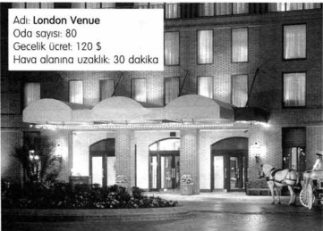

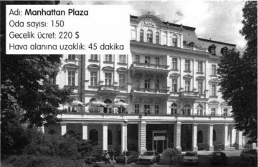

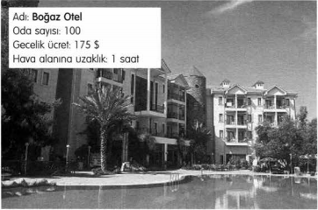

 |  | doğru | yanlış
1. | En pahalı otel Boğaz Otel. |  | V
2. | London Venue Otel, Manhattan Plaza’dan daha ucuz. | V
3. | Havaalanına en yakın otel Boğaz Otel. |  | V
4. | London Venue’de, Manhattan Plaza’dan daha çok oda var. |  | V

Упражнение № 5

Дополните окончания по образцу. Следите за смыслом, чтобы не допускать ошибок выбирая отрицательную или положительную степень.

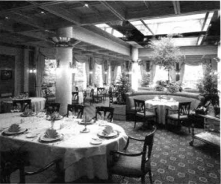

Davetlerde Bunlara Dikkat Edin!

1. Davete uygun kıyafet seçiniz ve makyaj yapınız.
2. Sofraya asla yalnız oturmayınız. Herkesle beraber hareket ediniz.
3. Peçeteyi kucağınıza koyunuz. Ama o peçeteyle asla ağzınızı silmeyiniz.
4. Tuzluklar üç delikli, biberlikler tek deliklidir; soslar ise servis elemanındadır, unutmayınız!
5. Garsonla göz göze gelmek için beklemek garsona seslenmekten daha kibar bir davranıştır.
Garsona bağırmayınız!
6. Kül tablasına asla peçete, kürdan vb. atmayınız.
7. Davetsiz misafirler için masanızı asla başka bir masayla birleştirmeyiniz!
8. Masadaki çiçek dekoratiftir, onu almayınız!
9. Yemek masasında asla sigara içmeyiniz.

